企业远程设备管理平台

用户操作手册

# 浏览器推荐

建议使用Chrome、360浏览器（急速模式）、IE11或以上版本

# 主界面

用户登录成功后，看到界面如下图所示，第一次登陆的用户，需要修改密码。

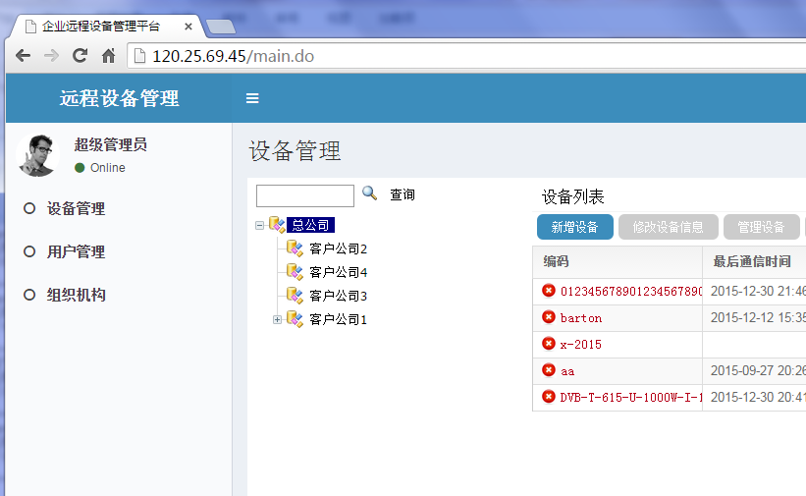

1. 左侧为菜单项。如果是管理员，可以看到设备管理、用户管理、组织机构；如果是一般用户，只能看到设备管理。
2. 点击某个菜单项，右侧就会显示相应内容。

## 修改密码

点击右上角用户图标，就可以修改当前用户的密码

* 1. 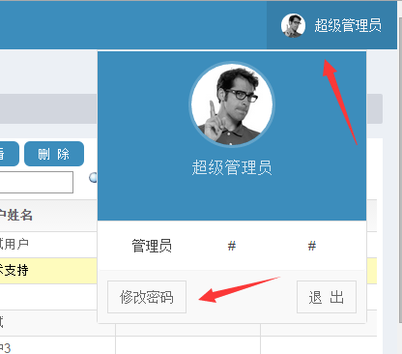

# 组织结构

## 3.1组织机构权限分级

管理员第一次登录系统后，应根据权限管理需要，建立相应的组织机构。用户和设备都是挂在组织机构下面， 组织机构权限分级如下：

1. 用户只能看到自己所在机构及下属机构
2. 用户只能看到自己所在机构及下属机构的设备
3. 用户只能看到自己所在机构及下属机构的用户

## 3.2查看机构员工

1）点击左侧某个机构，右侧就会列出改机构下的员工列表

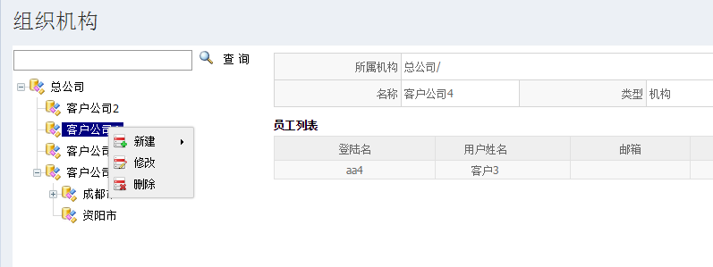

## 3.3 新建、修改、删除机构

在机构上点击右键菜单“新建机构”就可在为该机构建立下属结构。

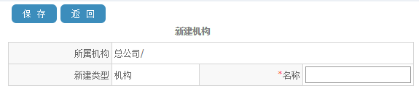

也可以修改和删除机构。

# 用户管理

用户管理列出了当前登陆用户所属机构及下属机构的所有用户。

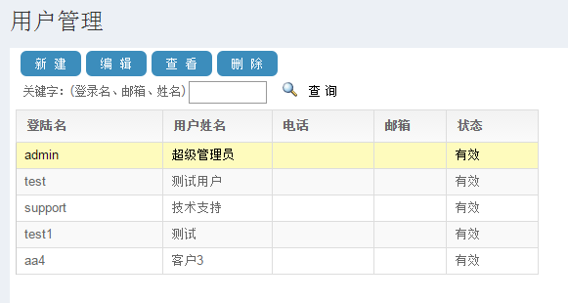

## 新建用户

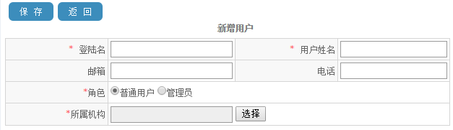

1. 登录名：用户登录时需要输入的名字
2. 初始密码：建立用户后会自动生成初始密码123456， 用户首次登录时会被要求修改密码。
3. 角色选择：普通用户登录后只能看到设备管理菜单，不能对设备进行操作，只能查看设备数据；管理员可以看组织机构、用户管理、设备管理，可以对设备进行操作。
4. 所属机构：只能选择当前登陆用户所属机构或下属机构

## 重置密码

如果用户忘记密码，可以告知管理员，管理员在用户管理列表中选择该用户后，点击“编辑”按钮进入编辑页面，就可对该用户的密码进行重置，重置后的密码为123456

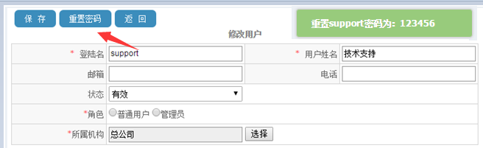

# 设备管理

## 5.1权限

管理员可以新增设备、修改设备信息、管理设备、删除设备、查看设备数据。普通用户只能查看设备数据。

## 5.2 设备列表

左侧为组织机构，选择某个机构后，就可看到该机构下的设备列表。如果设备前面有小红叉，表明设备已经超过5分钟没有与服务器进行通讯。

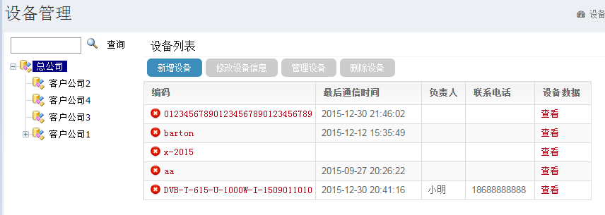

## 5.2查看设备数据

在列表中点击设备编码，或者“查看”连接，就跳转到查看设备数据页面。

### 5.2.1最新数据

最新数据显示了设备最近一次收到的数据，点击“从设备获取数据”就能实时查询当前数据，设备返回后就会刷新当前页面。并且会把数据记录在“查询日志”列表。

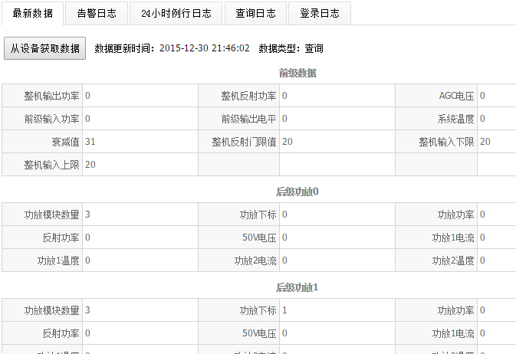

### 5.2.2 告警日志

如果设备某指标超过阀值，就会向服务器发送告警数据。 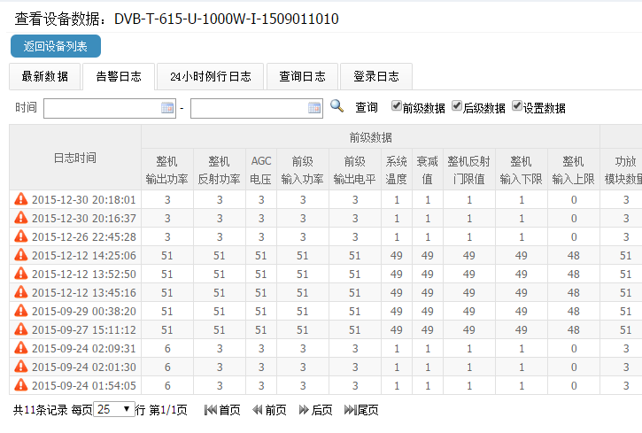

### 5.2.3 24小时例行日志

只要设备处于开机状态，每隔24小时就会向服务器发送一次数据。

### 5.2.4查询日志

查询日志列出了服务器主动向设备请求数据的日志。请求方式见5.2.1最新数据。

### 5.2.5登陆日志

设备开机后，或者断网重连后就会登陆服务器，每次登陆的日志都会记录下来

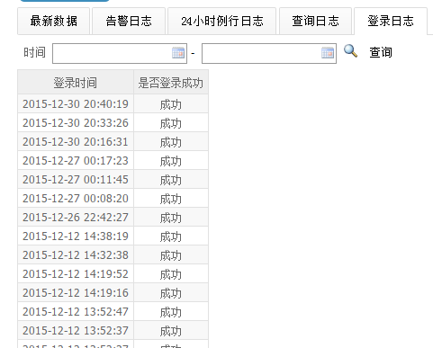

## 5.3 新增设备

选择某个机构后，就可以在该机构下新增设备。

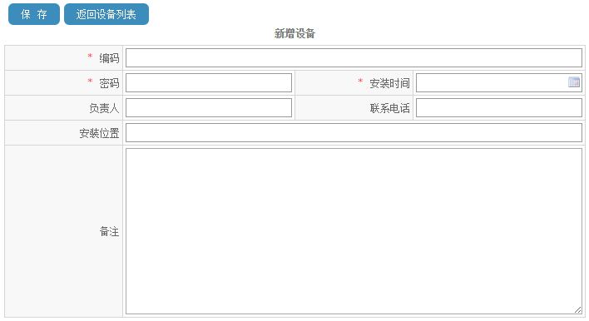

编码：编码为自定义，可以根据实际需要定义自己的编码规范，编码必须唯一。编码一点设定后不能修改。

推荐编码方式如下：

DVB-T-XXXX-X-XXXXW-X-XXXXXXX

DVB-T:表示设备类型

XXXX:设备的中心频点

X:工作频段

XXXX:设备输出功率

X:设备场合

XXXXX:生产日期

举例说明

如DVB-T-615-U-1000W-I-1509011010

DVB-T表示地面数字电视广播

615表示设备的频点

U表示设备用UHF频段

1000W表示设备的设备输出功率

I表示室内，室外用E表示

1509011010表示设备的生产日期是2015年9月1日10点10分。

密码：每个设备初始化时，都会写入一个密码，这里输入的密码必须和设备中的一致，否则设备无法跟服务器进行通讯。

## 5.4 修改设备信息

修改设备信息和新增设备中内容一致，只是不能修改编码。

## 5.5 管理设备

该页面显示了设备上传到服务器的最新参数，并且可以对参数进行设置。如果设备从未上传过数据或者不在线，就不能设置设备的参数。

